ПЛАН-КОНСПЕКТ УРОКА
________ Устройства ввода/вывода информации ________
(Тема урока)

 | ФИО | Стулина Галина Александровна
 | Место работы | ГБОУ СОШ № 777 ЮВАО города Москвы
 | Должность | Учитель информатики и ИКТ
 | Предмет | Информатика и ИКТ
 | Класс | 8
 | Тема и номер урока в теме | Компьютер как универсальное устройство для обработки информации, 5 урок
 | Базовый учебник | Информатика и ИКТ, Л.Л. Босова, Бином, 2012 г.

- Цель урока: Познакомить учащихся с устройствами ввода и вывода информации.
9. Задачи:
- обучающие - закрепление знаний и умений, полученных при изучении темы, расширение имеющихся знаний.
-развивающие - развитие познавательного интереса.
-воспитательные – воспитание чувства гордости и ответственности – это создал человек, и я смогу, если буду хорошо учиться и работать.
- Тип урока: Изучение нового материала и закрепление полученных знаний.
- Формы работы учащихся – индивидуальная, работа на ПК.
- Необходимое техническое оборудование - персональный компьютер, проектор, OMS-player версии от 2.0

- Структура и ход урока
Таблица 1.
СТРУКТУРА И ХОД УРОКА
№ | Этап урока | Название используемых ЭОР  (с указанием порядкового номера из Таблицы 2) | Деятельность учителя  (с указанием действий с ЭОР, например, демонстрация) | Деятельность ученика | Время  (в мин.)
1 | 2 | 3 | 5 | 6 | 7
1 | Приветствие, организационное начало. |  | Приветствие. Подготовка учащихся к работе на уроке. |  | 1
2 | Подготовка к основному этапу |  | Обеспечение мотивации и принятие учащимися цели учебно – познавательной деятельности, актуализации опорных знаний и умений.  Вопросы учителя:  - Для чего предназначены устройства ввода информации?  - Какие устройства ввода информации вы знаете?  - Назовите основные устройства ввода информации.  - Для чего предназначены устройства вывода информации?  - Какие устройства вывода информации вы знаете?  - Назовите главное устройство вывода информации?  - Какие типы принтеров вам известны?  - Какие типы мониторов вам известны? | Ответы на вопросы учителя по теме «Устройства ввода/вывода информации». Называются часто используемые устройства, их назначение, отмечаются основные. | 4
3 | Объяснение учителя | 1.Устройства ввода информации  2.Устройства вывода информации | Формирование целостной системы ведущих знаний по предложенной теме, выделение ключевых вопросов по теме.  Учитель: Мы изучили основные устройства ввода/вывода информации. Но есть и другие устройства ввода/вывода, которые используются не так часто, как основные. Это тачпад, трекбол, дигитайзер, сенсорный экран, джойстик, графопостроитель и т.д. Давайте познакомимся с ними.  Демонстрация ЭОР. | Слушают рассказ учителя. | 15
4 | Закрепление имеющихся знаний и получение новых знаний | 2.Устройства вывода информации  3.Устройства ввода информации | Контроль за деятельностью учащихся, ответы на вопросы.  Учащиеся просматривают ЭОР, знакомятся с устройствами ввода/вывода, которые не изучались на предыдущих уроках, делают в тетрадях пометки, записи. | Индивидуальная работа учащихся. Просмотр ЭОР | 10
5 | Контроль и самопроверка знаний | 4.Устройства ввода информации  5.Устройства ввода информации | Контроль за деятельностью учащихся, ответы на вопросы.  Учащиеся закрепляют полученные знания, отвечают на вопросы, используя ЭОР. В используемых на данном этапе урока ЭОР имеются вопросы по проверке знаний учащихся, полученных ранее (клавиатура компьютера), а так же вопросы по изученному в данном уроке материалу.  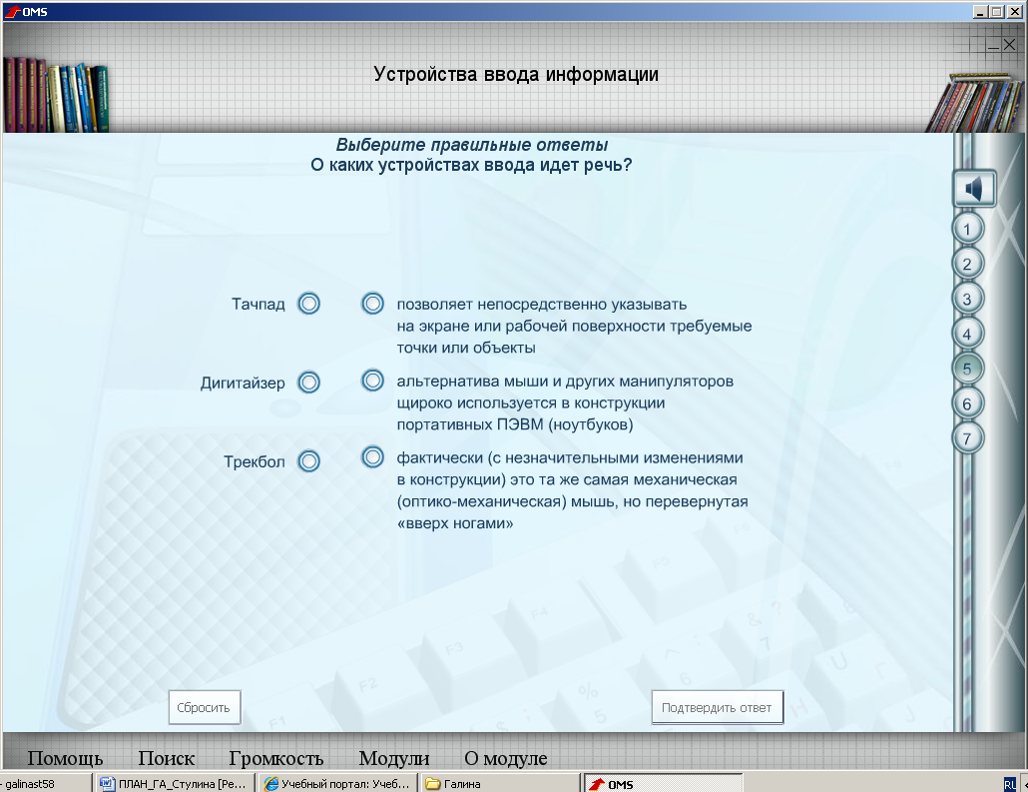 | Индивидуальная работа. Работа с ЭОР. | 10
 |  |  | 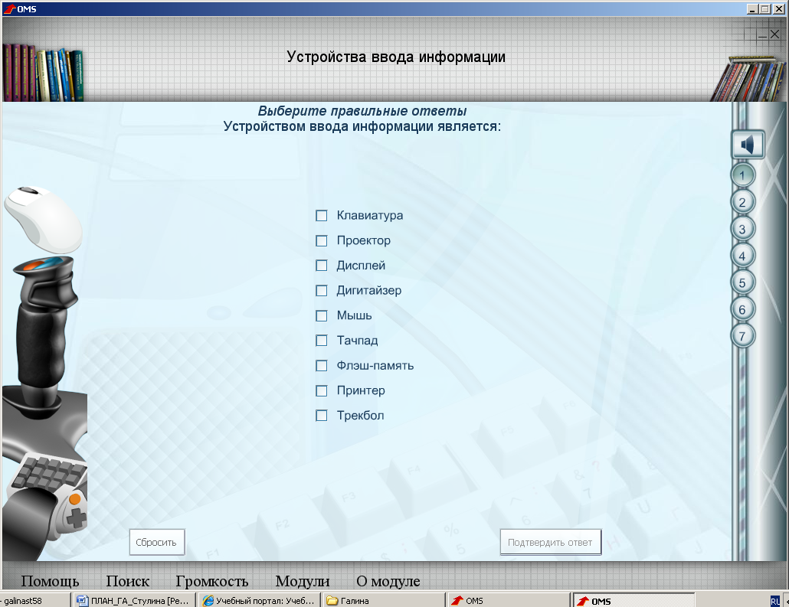
6 | Подведение итогов занятия. |  | Дать анализ и оценку успешности достижения цели и наметить перспективу последующей работы. Мною отмечено, что учащиеся охотнее «отвечают компьютеру», чем публично перед классом. Это свойственно «средним и слабым» ученикам. Поэтому использование ЭОР и тестирующих программ на этапе контроля знаний и подведения итогов урока считаю очень эффективным и обоснованным. |  | 3
7 | Информация о домашнем задании и инструктаж по его выполнению. |  | На дом:  - составить кроссворд по теме «Устройства ввода/вывода информации»;  - по возможности и наличии условий дома просмотреть ЭОР, используемые на уроке. |  | 2

Приложение к плану-конспекту урока
_________ Устройства ввода/вывода информации ___________
(Тема урока)

Таблица 2.
ПЕРЕЧЕНЬ ИСПОЛЬЗУЕМЫХ НА ДАННОМ УРОКЕ ЭОР
№ | Название ресурса | Тип, вид ресурса | Форма предъявления информации (иллюстрация, презентация, видеофрагменты, тест, модель и т.д.) | Гиперссылка на ресурс, обеспечивающий доступ к ЭОР
1 | Устройства ввода информации | INF_53_base_inf | Иллюстрация, текст, видеофрагменты | http://www.fcior.edu.ru/catalog/meta/4/hps/10/hp/48/p/page.html?fc-discipline OO=4.06
2 | Устройства вывода информации | INF_54_base_inf | Иллюстрация, текст, видеофрагменты | http://www.fcior.edu.ru/catalog/meta/4/hps/10/hp/48/p/page.html?fc-discipline OO=4.06
3 | Устройства ввода информации | INF_53_ogr_inf | Иллюстрация, текст, видеофрагменты | http://www.fcior.edu.ru/catalog/meta/4/hps/10/hp/48/p/page.html?fc-discipline OO=4.06
4 | Устройства ввода информации | INF_53_base_con | Иллюстрация, текст, видеофрагменты | http://www.fcior.edu.ru/catalog/meta/4/hps/10/hp/48/p/page.html?fc-discipline OO=4.06
5 | Устройства ввода информации | INF_53_base_pra | Иллюстрация, текст, видеофрагменты | http://www.fcior.edu.ru/catalog/meta/4/hps/10/hp/48/p/page.html?fc-discipline OO=4.06

